HEPTATLÓ MATEMÀTIC!
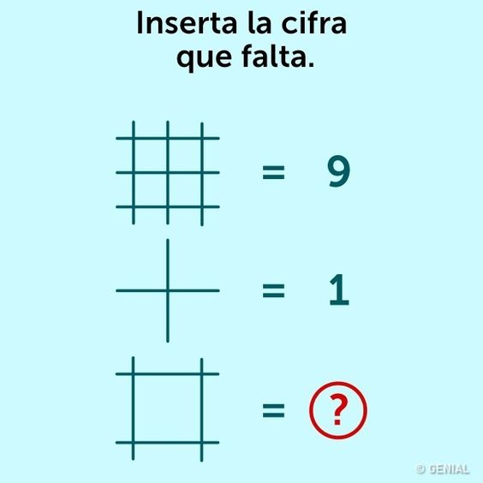
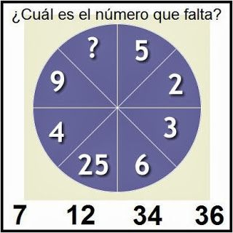
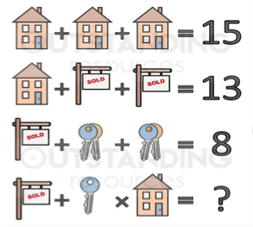
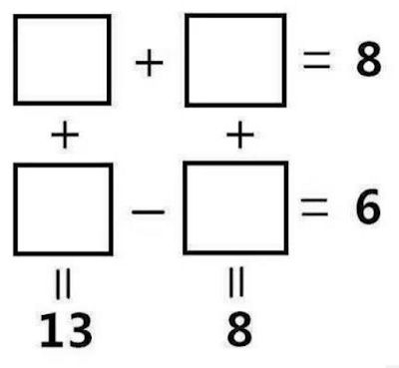
Quin és el nombre que falta?

6
5
4
2
1

4
3
Escriu la xifra que falta.

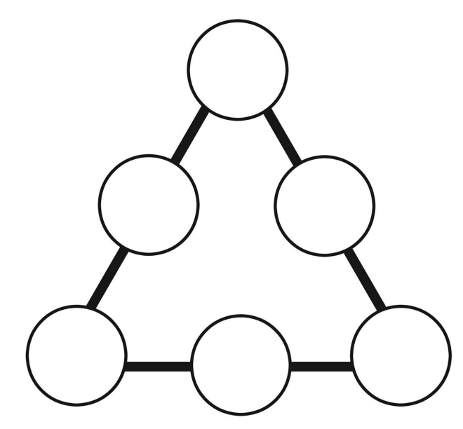
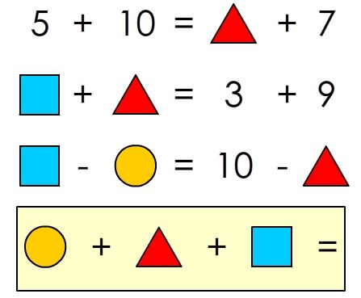
6
5
1

2

3
11

Col·loca els nombres al triangle de manera que tots els costats sumin 11

LA FRASE ENIGMÀTICA
7
Calcula les operacions combinades i descobriràs el missatge secret!

43 | 12 | 17 |  | 3 | 49 | 57 |  | 32 | 12 |  | 32 | 4 | 43 |  | 6
16 |  | 22 | 7 |  | 22 | 4 |  | 12 | 17 |  | 3 | 6 | 18
A | 16 - (8 + 4) | C | 17 + 13 - 12
E | 4 x 7 - 16 | F | 14 + 5 - 16
H | 15 + 3 + 4 | I | 7 x (19 - 18)
L | 17 + 7 - 7 | M | 15 + 6 x 7
N | 4 x (8 - 4) | O | 8 + 10 - 12
P | 8 x 6 - 5 | S | 4 x (18 - 10)
U | 16 + 14 + 19

